別紙
「活かそう資源プロジェクト」（環境省）×イオン株式会社
キックオフ・セレモニー 取材申込書

◆7月21日（土）13：00～13：40に開催のキックオフ・セレモニーの取材を希望
※12：30より報道受付を開始いたします
御社名
媒体名
部署名・役職名
取材代表者名 | 合計（ ）名
撮 影 | 無 ・ 有 〔 スチール （ ） 台 ・ ＶＴＲ （ ） 台 〕
御連絡先 | TEL.  FAX.  E-mail
※取得した個人情報は、広報事務局（ジェーワン）にて適切に管理いたします。
＜会場案内図＞
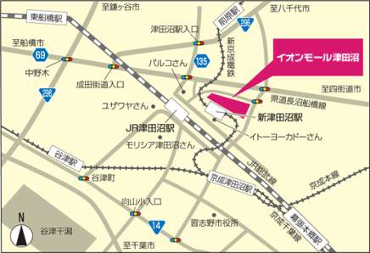

●取材を希望される場合は、7月20日（金）15:00までに、本申込書をＦＡＸにてご返信下さい
ＦＡＸ返信先
ＦＡＸ：03-3584-5230
「活かそう資源プロジェクト」広報事務局（※ジェーワン内） 担当：大柳・神
ＴＥＬ：03-3584-4981

